ЖШС «Ердостық -2017» «Болашақ» балабақшасы

«ЖАСАНДЫ ИНТЕЛЛЕКТ – ПЕДАГОГТІҢ ЗАМАНАУИ КӨМЕКШІСІ»
№1 педагогикалық кеңес
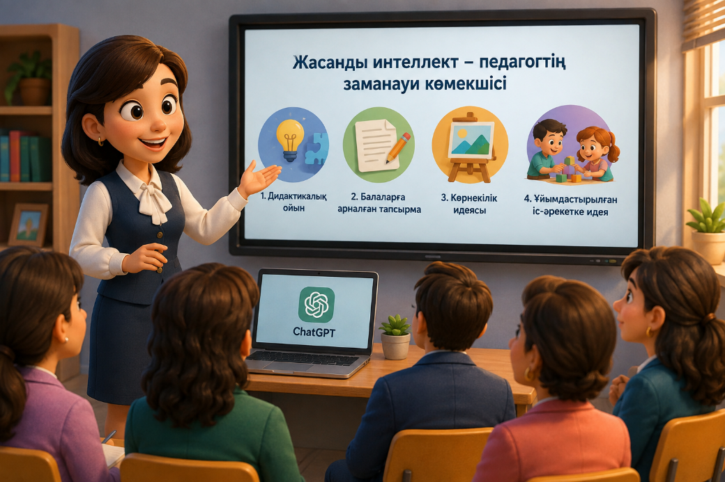
Топ тәрбиешісі: Әбдіхалил Д.Б.

оқу жылы
«ЖАСАНДЫ ИНТЕЛЛЕКТ – ПЕДАГОГТІҢ ЗАМАНАУИ КӨМЕКШІСІ»
Педагогикалық кеңес аясындағы практикалық көрсетілім сценарийі
Форматы: практикалық көрсетілім
Жүргізуші: 1 тәрбиеші
Қатысушылар: педагогтер
Құралдар: компьютер, проектор, интернет, экран

Басталуы
Құрметті әріптестер!
Бүгін мен сіздерге жасанды интеллект туралы ұзақ теория айтпаймын. Оның орнына педагогтің күнделікті жұмысын қалай жеңілдетуге болатынын нақты бір мысал арқылы көрсетемін.
Қазір біз бір ғана тақырыпты ала отырып, бірнеше минут ішінде:
идея → тапсырма → ойын → көрнекілік → ұйымдастырылған іс-әрекет
қалай жасауға болатынын бірге көреміз.
Біздің бүгінгі тақырыбымыз:
«Қауіпсіздік ережесін білесің бе?»
Бұл тақырыпты әдейі таңдадым. Себебі қауіпсіздік – мектепке дейінгі ұйымдағы күнделікті жұмыстың маңызды бағыттарының бірі.
Алдымен өзімізге қарапайым сұрақ қояйық:
Егер ертең балалармен қауіпсіздік тақырыбында ойын өткізу керек болса, бізге не қажет?
Балалардың жас ерекшелігіне сәйкес тапсырма, сұрақтар, суреттер, ойын ережесі, көрнекілік және қорытынды тапсырма қажет.
Осының бәрін бірден іздеп отыруға болады. Ал ЖИ бізге осы жұмысты жылдам ұйымдастыруға көмектеседі.

1. «ЖИ-ге дұрыс тапсырма бере аламыз ба?»
Экранға ChatGPT ашылады.
Мен оған жай ғана:
«Қауіпсіздік туралы ойын құрастыр»
деп жазбаймын.
Өйткені ЖИ-ге тапсырманы неғұрлым нақты берсек, нәтиже де соғұрлым пайдалы болады.
Мысалы, мынадай сұраныс енгіземін:
«5 жастағы мектепалды топ балаларына арналған “Қауіпсіздік ережесін білесің бе?” атты ойын құрастыр. 10 қысқа тапсырма болсын. Үйдегі, көшедегі, табиғаттағы және өрт қауіпсіздігі қамтылсын. Тапсырмалар баланың жас ерекшелігіне сай, қарапайым тілде және ойын түрінде берілсін.»
Міне, ЖИ бізге бірнеше секунд ішінде дайын идеялар ұсынады.
Бірақ бір маңызды қағида бар:
ЖИ берген жауапты сол күйінде қолданбаймыз.
Педагог оның мазмұнын тексереді, баланың жасына бейімдейді, қажет жерін өзгертеді және өзінің кәсіби тәжірибесімен толықтырады.

2. «Бір сұраныстан – бірнеше тапсырма»
Енді ЖИ берген материалдың ішінен бірнеше тапсырманы таңдап алайық.
1-тапсырма
«Жолдан қай жерден өтеміз?»
- жаяу жүргіншілер өткелі;
- кез келген жер;
- көлік жүретін жол.
Балалар дұрыс жауапты таңдайды.
2-тапсырма
«Сіріңкемен ойнауға бола ма?»
- болады;
- болмайды.
3-тапсырма
«Бейтаныс адам сыйлық ұсынса не істейміз?»
Балалар өз жауаптарын айтады.
4-тапсырма
«Найзағай кезінде қай жерде қауіпсіз болған дұрыс?»
Балалар ұсынылған нұсқалардың ішінен қауіпсіз әрекетті анықтайды.
5-тапсырма
«Бейтаныс адам есік қақса, не істейміз?»
Балалар жағдайды талдап, дұрыс әрекетті айтады.
Осылайша бір ғана сұраныстан бірнеше дайын тапсырма алдық.

3. «Енді тапсырманы ойынға айналдырайық»
Ал енді мәтін түріндегі тапсырмаларды балаларға қызықты интерактивті ойынға айналдырайық.
Бұл үшін мен Wordwall платформасын қолданамын.
Wordwall платформасы
Экранда Wordwall ашылады.
Бүгін біз «Викторина» үлгісін таңдаймыз.
Ойын атауы:
«Қауіпсіздік ережесін білесің бе?»
Енді дайын тапсырмаларды енгіземіз.

4. «Ойынды бірге ойнап көрейік»
Экранда бірінші сұрақ шығады:
🚦 1-сұрақ
«Жолдан қай жерден өтеміз?»
А) Кез келген жерден
Ә) Жаяу жүргіншілер өткелінен
Б) Көліктердің арасынан
Құрметті әріптестер, балалардың орнында өздеріңіз жауап беріп көріңіздер.
Дұрыс жауап – Ә.
Келесі сұрақ:
🔥 2-сұрақ
«Сіріңкемен ойнауға бола ма?»
А) Иә
Ә) Жоқ
Дұрыс жауап – Ә.
Келесі:
🎁 3-сұрақ
«Бейтаныс адам кәмпит немесе сыйлық ұсынды. Не істейміз?»
Баланың жауабын тыңдаймыз.
Бұл жерде тек дұрыс жауапты айтқызу жеткіліксіз. Баладан:
«Неге?»
деп сұрау арқылы оның қауіпсіздік туралы түсінігін тереңдетеміз.

5. «ЖИ тек ойын емес»
Көп жағдайда ЖИ-ді тек мәтін жазатын құрал ретінде қабылдаймыз.
Ал оны көрнекілік жасауға идея алу үшін де қолдануға болады.
Мысалы, экранға мына сұранысты енгіземін:
«5 жастағы балаларға арналған қауіпсіздік тақырыбында 5 көрнекілік идея ұсын. Әр суретте балаға түсінікті нақты қауіпсіз және қауіпті әрекет көрсетілсін.»
ЖИ бізге бірнеше идея ұсынады.
Мысалы:
1. Бағдаршамнан өтіп бара жатқан бала;
2. Сіріңкеге қол созып тұрған бала және оны тоқтатқан ересек адам;
3. Бейтаныс адамнан сыйлық алмай тұрған бала;
4. Найзағай кезіндегі қауіпсіз әрекет;
5. Үйдегі электр құралдарын қауіпсіз пайдалану.
Осы идеялардың негізінде қажетті суреттерді дайындауға болады.

6. «ЖИ арқылы ұйымдастырылған іс-әрекетке идея»
Енді тағы бір қадам жасайық.
Экранға:
«5 жастағы балаларға “Қауіпсіздік – менің ережем” тақырыбында 15 минуттық ойын түріндегі ұйымдастырылған іс-әрекет жоспарын құрастыр. Қызығушылықты ояту, қимылды ойын, проблемалық жағдаят және қорытынды тапсырма болсын.»
деп жазамыз.
ЖИ бізге іс-әрекеттің құрылымын ұсынады.
Мысалы:
Қызығушылықты ояту → проблемалық жағдаят → интерактивті ойын → қимылды тапсырма → қорытынды.
Бірақ бұл жерде де дайын жоспарды өзгеріссіз алмаймыз.
Педагог оны өзінің тобына бейімдейді.

7. «Педагогтің өз шығармашылығы»
Енді ең қызықты бөлікке келейік.
ЖИ бізге идея бере алады.
Бірақ сол идеяны қызықты педагогикалық әрекетке айналдыратын – педагогтің өзі.
Мысалы, біз:
«Бағдаршам» тақырыбын алайық.
ЖИ бізге сұрақтар құрастырды.
Wordwall бізге интерактивті ойын берді.
Ал біз оны қимылды ойынмен біріктіре аламыз:
«Бағдаршам»
Жасыл – балалар жүреді.
Сары – орнында тоқтайды.
Қызыл – қозғалмай тұрады.
Осылайша бір ғана тақырыпта:
ЖИ + цифрлық ойын + қимылды ойын + қауіпсіздік тәрбиесі
біріктіріледі.

8. Педагогтерге шағын тапсырма
Енді сіздерге шағын тапсырма ұсынамын.
Әр педагог өзіне таныс бір тақырыпты ойласын.
Мысалы:
«Ұлттық ойындар»
«Дұрыс тамақтану»
«Жыл мезгілдері»
«Жануарлар әлемі»
«Жол қауіпсіздігі»
Сол тақырып бойынша ЖИ-ге бір нақты сұраныс құрастырып көріңіздер.
Мысалы:
«5 жастағы балаларға “Пайдалы және зиянды тағамдар” тақырыбында сәйкестендіру ойынына 8 тапсырма құрастыр.»
Немесе:
«4 жастағы балаларға ұлттық ойындарды таныстыруға арналған 5 қызықты ойын тапсырмасын ұсын.»
Бірнеше секунд ішінде педагогтің қолында жаңа материалдың негізі пайда болады.

9. Ең маңызды 4 ереже
Бүгінгі көрсетілімнен кейін ЖИ қолдануда төрт нәрсені есте сақтауды ұсынамын:
1. Нақты сұраныс бер.
ЖИ-ге не керек екенін анық жаз.
2. Міндетті түрде тексер.
ЖИ қателесуі мүмкін.
3. Баланың жасына бейімде.
4 жастағы бала мен 6 жастағы баланың тапсырмасы бірдей болмайды.
4. Педагогикалық шешімді өзің қабылда.
ЖИ – көмекші, ал педагог – негізгі тұлға.

ҚОРЫТЫНДЫ
Құрметті әріптестер!
Бүгін біз бірнеше минут ішінде бір тақырыптан:
сұраныс → идея → тапсырма → интерактивті ойын → көрнекілік → ұйымдастырылған іс-әрекет
құрастыруға болатынын көрдік.
Сондықтан жасанды интеллектіні күрделі нәрсе деп қабылдаудың қажеті жоқ.
Оны күнделікті жұмысымыздағы қарапайым көмекші ретінде қолдануға болады.
Ең бастысы:
«ЖИ педагогтің орнын баспайды. Ол педагогтің уақытын үнемдеп, идеясын жүзеге асыруға көмектеседі».
Ал нағыз педагогикалық шеберлік – дайын ақпаратты алу емес, оны баланың қызығушылығына, жас ерекшелігіне және нақты оқу мақсатына сай дұрыс қолдана білу.
Осымен практикалық көрсетіліміміз аяқталды. Рақмет!

